1. Задание 1
Найдите значение выражения 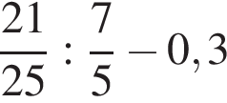.
2. Задание 2 №
Найдите значение выражения 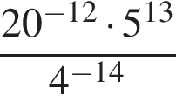.
3. Задание 3 №
В начале года число абонентов телефонной компании «Юг» составляло 200 тыс. человек, а в конце года их стало 240 тыс. человек. На сколько процентов увеличилось за год число абонентов этой компании?
4. Задание 4
Мощность постоянного тока (в ваттах) вычисляется по формуле 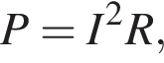 где — сила тока (в амперах), — сопротивление (в омах). Пользуясь этой формулой, найдите сопротивление (в омах), если мощность составляет 144,5 Вт, а сила тока равна 8,5 А.
5. Задание 5
Найдите значение выражения 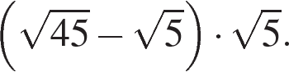
6. Задание 6

В доме, в котором живет Вася, один подъезд. На каждом этаже находится по 4 квартиры. Вася живет в квартире №71. На каком этаже живет Вася?
7. Задание 7Найдите корень уравнения 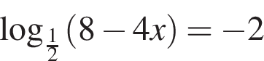.
8. Задание 8
Масштаб карты такой, что в одном сантиметре 12 км. Чему равно расстояние между городами A и B (в км), если на карте оно составляет 4 см?
9. Задание 9
Установите соответствие между величинами и их возможными значениями: к каждому элементу первого столбца подберите соответствующий элемент из второго столбца.

ВЕЛИЧИНЫ |  | ВОЗМОЖНЫЕ ЗНАЧЕНИЯ
А) площадь территории России  Б) площадь поверхности тумбочки  В) площадь почтовой марки  Г) площадь баскетбольной площадки |  | 1) 364 кв. м  2) 0,2 кв. м  3) 17,1 млн. кв. км  4) 6,8 кв. см

В таблице под каждой буквой, соответствующей величине, укажите номер её возможного значения.
A | Б | В | Г
10. Задание 10
На чемпионате по прыжкам в воду выступают 50 спортсменов, среди них 9 прыгунов из России и 12 прыгунов из Китая. Порядок выступлений определяется жеребьёвкой. Найдите вероятность того, что третьим будет выступать прыгун из Китая.
11. Задание 11
На рисунке жирными точками показано суточное количество осадков, выпадавших в Мурманске с 7 по 22 ноября 1995 года. По горизонтали указываются числа месяца, по вертикали — количество осадков, выпавших в соответствующий день, в миллиметрах. Для наглядности жирные точки на рисунке соединены линиями. Определите по рисунку, какое наибольшее количество осадков в сутки выпадало в указанный период. Ответ дайте в миллиметрах.

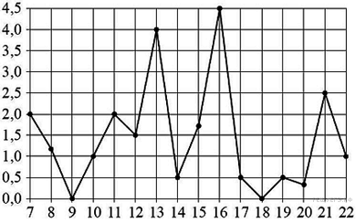
12. Задание 12
В трёх салонах сотовой связи один и тот же смартфон продаётся в кредит на разных условиях. Условия приведены в таблице.

Салон | Стоимость смартфона (руб.) | Первоначальный взнос  (в % от стоимости) | Срок кредита (мес.) | Сумма ежемесячного платежа  (руб.)
Эпсилон | 24 100 | 15 | 6 | 3680
Дельта | 24 200 | 25 | 6 | 3280
Омикрон | 25 000 | 25 | 12 | 1620

Определите, в каком из салонов покупка обойдётся дешевле всего (с учётом переплаты). В ответе запишите стоимость этой покупки в рублях.
13. Задание 13
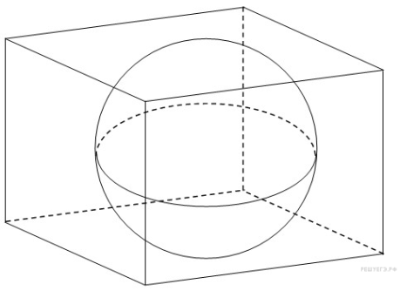В куб вписан шар радиуса 3. Найдите объем куба.
14. Задание 14
На рисунке изображён график функции y = f(x) и отмечены точки A, B, C и D на оси x. Пользуясь графиком, поставьте в соответствие каждой точке характеристику функции и её производной.

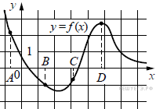
Ниже указаны значения производной в данных точках. Пользуясь графиком, поставьте в соответствие каждой точке значение производной в ней.

ТОЧКИ |  | ХАРАКТЕРИСТИКИ ФУНКЦИИ ИЛИ ПРОИЗВОДНОЙ
А) A  Б) B  В) C  Г) D |  | 1) Производная отрицательна, функция положительна.  2) Производная положительна, функция отрицательна.  3) Функция отрицательна, производная отрицательна.  4) Функция положительна, производная равна 0.

В таблице под каждой буквой укажите соответствующий номер.
А | Б | В | Г
15. Задание 15
Найдите (в см²) площадь S закрашенной фигуры, изображенной на клетчатой бумаге с размером клетки
1 см 1 см (см. рис.). В ответе запишите .

16. Задание 16
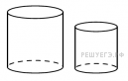
Даны два цилиндра. Радиус основания и высота первого равны соответственно 15 и 6, а второго — 2 и 5. Во сколько раз площадь боковой поверхности первого цилиндра больше площади боковой поверхности второго?
17. Задание 17
На координатной прямой отмечены точки A, B, C, и D.
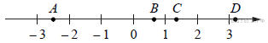
Число равно
Каждой точке соответствует одно из чисел в правом столбце. Установите соответствие между указанными точками и числами.
ТОЧКИ |  | ЧИСЛА
А) A  Б) B  В) C  Г) D |  | 1)  2) 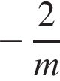  3) 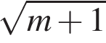  4) 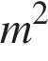

В таблице под каждой буквой укажите соответствующий номер.
А | Б | В | Г
18. Задание 18
Виктор старше Дениса, но младше Егора. Андрей не старше Виктора. Выберите утверждения, которые верны при указанных условиях.

1) Егор самый старший из указанных четырёх человек.
2) Андрей и Егор одного возраста.
3) Виктор и Денис одного возраста.
4) Денис младше Егора.
19. Задание 19
Найдите трёхзначное натуральное число, большее 500, которое при делении на 8 и на 5 даёт равные ненулевые остатки и средняя цифра которого является средним арифметическим крайних цифр. В ответе укажите какое-нибудь одно такое число.
20. Задание 20
В корзине лежат 30 грибов: рыжики и грузди. Известно, что среди любых 12 грибов имеется хотя бы один рыжик, а среди любых 20 грибов хотя бы один груздь. Скольк

